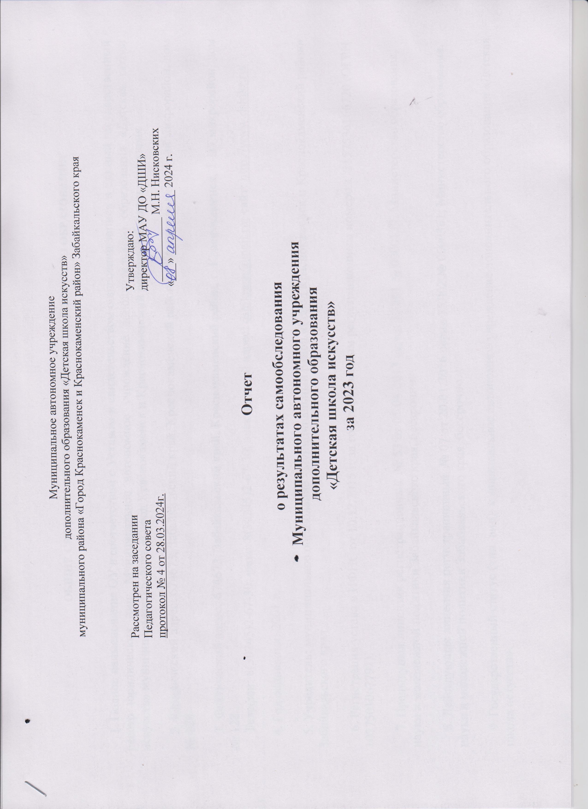

ОБЩИЕ СВЕДЕНИЯ ОБ УЧРЕЖДЕНИИ ДОПОЛНИТЕЛЬНОГО ОБРАЗОВАНИЯ

1. Полное наименование ОУ в соответствии с Уставом и свидетельством о внесении записи в Единый государственный реестр юридических лиц: Муниципальное автономное учреждение дополнительного образования «Детская школа искусств» муниципального района «Город Краснокаменск и Краснокаменский район» Забайкальского края
2. Юридический адрес: 674673, Забайкальский край, Краснокаменский район, г. Краснокаменск, 1-ый микрорайон, дом № 128
3. Фактический адрес: 674673, Забайкальский край, Краснокаменский район, г. Краснокаменск, 1-ый микрорайон, дом № 128
Телефон: 8(30245)2-67-30; факс: 8(30245)2-67-30; электронный адрес: dshikrasn@mail.ru; сайт: http://www.dshikr.ru/
4. Год основания: 2001 г.
5. Учредитель: муниципальное образование - муниципальный район «Город Краснокаменск и Краснокаменский район» Забайкальского края.
6. Регистрация устава в ИФНС от 10.12.2015 г. за государственным регистрационным номером 2157536166720 (ОГРН 1027501067791).
7. Предыдущая лицензия регистрационный № 53 от 05.04.2013 серии 75Л01 № 0000139, Министерство образования, науки и молодежной политики Забайкальского края, бессрочно.
8. Действующая лицензия регистрационный № 07 от 20.01.2016 серии 75Л02 № 0000361, Министерство образования, науки и молодежной политики Забайкальского края, бессрочно.
9. Государственный статус (тип, вид): муниципальное автономное учреждение дополнительного образования «Детская школа искусств».

Руководители учреждения дополнительного образования:
Директор: Нисковских Мария Николаевна, 8(30245)26730
Заместители директора:
по учебно-воспитательной работе – Елисеева Елена Владимировна, Калинкина Ольга Александровна, 8(30245)24556;
по методической работе и концертно-просветительской деятельности – Опрокиднева Лиана Викторовна 8(30245)24556.
Адрес осуществления образовательной деятельности:
674673, Забайкальский край, Краснокаменский район, г.Краснокаменск, 1-ый микрорайон, дом № 128 - приспособленное учебное двухэтажное здание общей площадью 1918 кв. м., в том числе:
▪ учебные: 980 кв. м.
▪ учебно-вспомогательные (зал): 111 кв. м.
▪ вспомогательные (библиотека, костюмерная, раздевальные комнаты, коридоры): 787,5 кв. м.
▪ административные: 39,5 кв. м.
Здание находится в оперативном управлении, используется на основании Свидетельства о государственной регистрации права от 24.07.2015 г. 75АА 738999.
Отделения школы:

№ пп | Отделение, секция | Специальность | Руководитель
Музыкальное отделение:
1 | Секция «Фортепиано» | фортепиано | Михайлова М.В.
2 | Секция народных инструментов | аккордеон,  баян,  балалайка,  домра,  гитара,  саксофон | Петрова Е.С.
№ пп | Отделение, секция | Специальность | Руководитель
3 | Секция хорового пения и фольклорного искусства | хоровое пение,  сольное пение (академическое, народное),  музыкальный фольклор. | Сумарокова И.В.
4 | Секция общего музыкального инструмента | народные инструменты, духовые инструменты, хоровое пение, музыкальный фольклор, сольное пение. | Немцова С.В.
Хореографическое отделение |  | хореографическое творчество | Шумкина О.Ю.

Творческие коллективы школы:

- хор учащихся младших классов (рук. Опрокиднева Л.В.)
- хор учащихся старших классов (рук. Опрокиднева Л.В.)
- ансамбль учащихся младших классов хорового отделения (рук. Опрокиднева Л.В.)
- оркестр р.н.и. учащихся старших классов (рук. Лебедева С.А.)
- оркестр р.н.и. учащихся младших классов (рук. Петрова Е.С.)
- ансамбль народной песни «Русские потешки» (рук. Сумарокова И.В.)
- ансамбль народной песни «Росток» (рук. Сумарокова И.В.)
- ансамбль народной песни «Родные напевы» (рук. Мосиенко А.Л.)
- ансамбль саксофонистов «Ретро» (рук. Деревцова Т.С.)
- дуэты, трио, квартеты гитаристов, баянистов, аккордеонистов, саксофонистов, балалаечников, домристов
- фортепианные дуэты
- хореографический ансамбль «Меридиан»

Приложение № 5 УТВЕРЖДЕНЫ
приказом Министерства образования и науки Российской Федерации
от «10» декабря 2013 г. № 324

ПОКАЗАТЕЛИ
деятельности организации дополнительного образования, подлежащей самообследованию

№ п/п | Показатели | Единица  измерения
1. | Образовательная деятельность
1.1 | Общая численность учащихся, в том числе: | 346 человек
1.1.1 | Детей дошкольного возраста (3-7 лет) | 1 человек
1.1.2 | Детей младшего школьного возраста (7-11 лет) | 178 человек
1.1.3 | Детей среднего школьного возраста (11-15 лет) | 151 человек
1.1.4 | Детей старшего школьного возраста (15-17 лет) | 17 человек
1.2 | Численность учащихся, обучающихся по образовательным программам по договорам об оказании платных образовательных услуг | 0 человек
1.3 | Численность/удельный вес численности учащихся, занимающихся в 2-х и более объединениях (кружках, секциях, клубах), в общей численности учащихся | 2 человека/  0,5 %
1.4 | Численность/удельный вес численности учащихся с применением дистанционных образовательных технологий, электронного обучения, в общей численности учащихся | 0
1.5 | Численность/удельный вес численности учащихся по образовательным программам для детей с выдающимися способностями, в общей численности учащихся | 0

1.6 | Численность/удельный вес численности учащихся по образовательным программам, направленным на работу с детьми с особыми потребностями в образовании, в общей численности учащихся, в том числе: | 0
1.6.1 | Учащиеся с ограниченными возможностями здоровья | 0
1.6.2 | Дети-сироты, дети, оставшиеся без попечения родителей | 10 человек  3 %
1.6.3 | Дети-мигранты | 0
1.6.4 | Дети, попавшие в трудную жизненную ситуацию | 14 человек  4 %
1.7 | Численность/удельный вес численности учащихся, занимающихся учебно-исследовательской, проектной деятельностью, в общей численности учащихся | 0
1.8 | Численность/удельный вес численности учащихся, принявших участие в массовых мероприятиях (конкурсы, соревнования, фестивали, конференции), в общей численности учащихся, в том числе: | 346 человек/  100%
1.8.1 | На муниципальном уровне | 346 человек/  100 %
1.8.2 | На региональном уровне | 86 человек/  25 %
1.8.3 | На межрегиональном уровне | 30 человек/  8,7%
1.8.4 | На федеральном уровне | 29 человек/  8,4 %
1.8.5 | На международном уровне | 71 человек/  20,5 %
1.9 | Численность/удельный вес численности учащихся-победителей и призеров массовых мероприятий (конкурсы, соревнования, фестивали, конференции), в общей численности учащихся, в том числе: | 224 человек/  65 %
1.9.1 | На муниципальном уровне | 38 человек/  11 %  %

1.9.2 | На региональном уровне | 0 человек/  0 %
1.9.3 | На межрегиональном уровне | 0 человек/  0 %
1.9.4 | На федеральном уровне | 15 человек/  4,3 %
1.9.5 | На международном уровне | 77 человек/  22,3 %
1.10 | Численность/удельный вес численности учащихся, участвующих в образовательных и социальных проектах, в общей численности учащихся, в том числе: | 22 человека/  6,4 %
1.10.1 | Муниципального уровня | 22 человека/  6,4 %
1.10.2 | Регионального уровня | 17 человек/  0,6%
1.10.3 | Межрегионального уровня | 0
1.10.4 | Федерального уровня | 3 человека/  1%
1.10.5 | Международного уровня | 2 человека/  0,6%
1.11 | Количество массовых мероприятий, проведенных образовательной организацией, в том числе: | 35
1.11.1 | На муниципальном уровне | 35
1.11.2 | На региональном уровне | 0
1.11.3 | На межрегиональном уровне | 0
1.11.4 | На федеральном уровне | 0

1.11.5 | На международном уровне | 0
1.12 | Общая численность педагогических работников | 30 человек
1.13 | Численность/удельный вес численности педагогических работников, имеющих высшее образование, в общей численности педагогических работников | 21 человек/  70%
1.14 | Численность/удельный вес численности педагогических работников, имеющих высшее образование педагогической направленности (профиля), в общей численности педагогических работников | 19 человек/  63,3%
1.15 | Численность/удельный вес численности педагогических работников, имеющих среднее профессиональное образование, в общей численности педагогических работников | 9 человек/  30%
1.16 | Численность/удельный вес численности педагогических работников, имеющих среднее профессиональное образование педагогической направленности (профиля), в общей численности педагогических работников | 9 человек/  30%
1.17 | Численность/удельный вес численности педагогических работников, которым по результатам аттестации присвоена квалификационная категория в общей численности педагогических работников, в том числе: | 17 человек/ 56,6%
1.17.1 | Высшая | 13 человек/  43,3%
1.17.2 | Первая | 4 человека/  13,3%
1.18 | Численность/удельный вес численности педагогических работников в общей численности педагогических работников, педагогический стаж работы которых составляет: | 12 человек/  40%
1.18.1 | До 5 лет | 3 человека/  10%
1.18.2 | Свыше 30 лет | 9 человек/  30%
1.19 | Численность/удельный вес численности педагогических работников в общей численности педагогических работников в возрасте до 30 лет | 3 человека/  10%
1.20 | Численность/удельный вес численности педагогических работников в общей численности педагогических работников в возрасте от 55 лет | 10 человек/  33,3%

 | 1.21 | Численность/удельный вес численности педагогических и административно-хозяйственных работников, прошедших за последние 5 лет повышение квалификации/профессиональную переподготовку по профилю педагогической деятельности или иной осуществляемой в образовательной организации деятельности, в общей численности педагогических и административно-хозяйственных работников. |  | 23 человека/  63,9%
 | 1.22 | Численность/удельный вес численности специалистов, обеспечивающих методическую деятельность образовательной организации, в общей численности сотрудников образовательной организации |  | 1 человек/ 2,8%
 | 1.23 | Количество публикаций, подготовленных педагогическими работниками образовательной организации:
 | 1.23.1 | За 3 года |  | 10
 | 1.23.2 | За отчетный период |  | 6
 | 1.24 | Наличие в организации дополнительного образования системы психолого-педагогической поддержки одаренных детей, иных групп детей, требующих повышенного педагогического  внимания |  | нет
 | 2. | Инфраструктура
 | 2.1 | Количество компьютеров в расчете на одного учащегося |  | 0,011 шт.
 | 2.2 | Количество помещений для осуществления образовательной деятельности, в том числе: |  | 34
 | 2.2.1 | Учебный класс |  | 29
 | 2.2.2 | Лаборатория |  | 0
 | 2.2.3 | Мастерская |  | 0
 | 2.2.4 | Танцевальный класс/Хоровой класс |  | 4/1
 | 2.2.5 | Спортивный зал |  | 0
 | 2.2.6 | Бассейн |  | 0
2.3 |  |  | Количество помещений для организации досуговой деятельности учащихся, в том числе: |  | 1
2.3.1 |  |  | Актовый зал |  | 1
2.3.2 |  |  | Концертный зал |  | 0
2.3.3 |  |  | Игровое помещение |  | 0
2.4 |  |  | Наличие загородных оздоровительных лагерей, баз отдыха |  | 0
2.5 |  |  | Наличие в образовательной организации системы электронного документооборота |  | да
2.6 |  |  | Наличие читального зала библиотеки, в том числе: |  | да
2.6.1 |  |  | С обеспечением возможности работы на стационарных компьютерах или использования переносных компьютеров |  | 8
2.6.2 |  |  | С медиатекой |  | 1
2.6.3 |  |  | Оснащенного средствами сканирования и распознавания текстов |  | 0
2.6.4 |  |  | С выходом в Интернет с компьютеров, расположенных в помещении библиотеки |  | 0
2.6.5 |  |  | С контролируемой распечаткой бумажных материалов |  | 4
2.7 |  |  | Численность/удельный вес численности учащихся, которым обеспечена возможность пользоваться широкополосным Интернетом (не менее 2 Мб/с), в общей численности учащихся |  | 0

